Obchodní akademie Český Těšín, obor: ………………………
Třída: Předmět:

Skupina: Datum:

Vypracoval: Klasifikace:
LABORATORNÍ PRÁCE č.:

Téma: Jednoduché stroje
ÚLOHA č. 1: Ověření pravidla pro rovnovážnou polohu jednozvratné páky.

POMŮCKY: Žákovská souprava pro vyučování mechaniky.

POSTUP PRÁCE:
- Provedeme montáž jednozvratné páky podle obrázku.
- Kombinujeme závaží tak, aby nastal stav rovnováhy. Správně zvolené hodnoty zapisujeme do tabulky a provádíme ověření momentové věty. Při pokusech s jednozvratnou pákou vždy upravíme kladku tak, aby lanka byla rovnoběžná se stojanovou tyčí. POZOR na znaménka momentů sil!!!

NÁČRT:
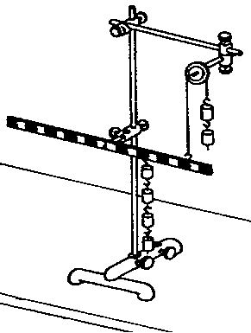

TABULKA:

 | Závaží zavěšená na páce: |  |  |  |  |  | Vedená přes kladku: |  |  | Ověření:
 | Moment síly M₁ |  |  | Moment síly M₂ |  |  | Moment síly M₃ |  |  | M₁ + M₂ | M₃ | M₁ + M₂ + M₃
 | m₁  _{kg} | r₁  _{m} | M₁  _{N. m} | m₂  _{kg} | r₂  _{m} | M₂  _{N. m} | m₃  _{kg} | r₃  _{m} | M₃  _{N. m} | M₁ + M₂ | M₃ | M₁ + M₂ + M₃
1.
2.
3.
4.
5.

ZÁVĚR:

ÚLOHA č. 2: Ověření pravidla pro rovnováhu na kladkostroji.

POMŮCKY: Žákovská souprava pro vyučování mechaniky.

POSTUP PRÁCE:
Provedeme montáž kladkostroje o čtyřech kladkách podle obrázku.
Na vidlici volných kladek postupně zavěšujeme závaží. Do očka volného konce lanka navlékneme háček a uchytíme do něj očko pohyblivého siloměru. Hodnoty závaží a siloměru zapíšeme do tabulky.

NÁČRT:
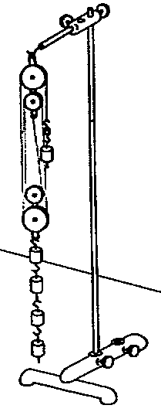

TABULKA:

 | Břemeno |  |  | Siloměr | Ověření vztahu
 | Závaží  m₁/kg | Kladky  m₂/kg | Tíha  G/N | Síla  F/N | $$\frac{G}{4}$$ | $$F−\frac{G}{4}$$
1.
2.
3.
4.
5.

ZÁVĚR:

